**MANUAL DE USUARIO**

**TAXATION SMART**

**ASOBANCARIA**

**TABLA DE CONTENIDO**

**Pág.**

ASOBANCARIA 3

1. ETL – Proceso Carga: Asobancaria Recaudo 3

1.1. Acceso a la opción 3

1.2. Funcionalidad 4

2. Gestión Registro de Recaudo por Archivo Asobancaria 7

2.1. Acceso a la opción 7

2.2. Funcionalidad 8

3. Aplicación de Recaudos 10

3.1. Acceso a la opción 10

3.2. Funcionalidad 11

**MANUAL DE USUARIO – ASOBANCARIA**

**INFORMATICA Y TRIBUTOS S.A.S**

Todos los derechos reservados. Ninguna parte de esta obra puede ser reproducida de ninguna forma o por cualquier medio - gráfico, electrónico mecánico, incluyendo fotocopias, grabación o almacenamiento de información y sistemas de recuperación de información - sin la autorización por escrito de la editorial.

Los productos que se mencionan en este documento pueden ser marcas comerciales y/o marcas registradas de sus respectivos propietarios. El editor y el autor no pretenden estas marcas.

Si bien todas las precauciones se han tomado en la preparación de este documento, el editor y el autor no asumen responsabilidad alguna por errores u omisiones, ni de daños que resulten del uso de la información contenida en este documento o del uso de programas y código fuente que pueden que lo acompañen. En ningún caso, el editor y el autor serán responsables de ninguna pérdida de beneficios o cualquier otro daño comercial causado o presuntamente causado directa o indirectamente por este documento.

# ASOBANCARIA

Este manual explica el proceso de cargue de Asobancaria y la aplicación del recaudo, proporcionando las instrucciones necesarias para su correcta ejecución.

# ETL – Proceso Carga: Asobancaria Recaudo

## Acceso a la opción

La ruta de acceso es la siguiente:

**ETL > Proceso Carga**

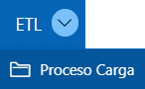

*Imagen 1 – Opción: Proceso Carga.*

Al ingresar se visualiza la siguiente pantalla:

*Imagen 2 - Proceso Carga.*

## Funcionalidad

Para cargar y procesar el archivo excel seguir los siguientes pasos:

1. Clic .

*Imagen 3 - Nuevo Proceso.*

Se visualiza la siguiente pantalla, realizar los siguientes pasos:

1. Clic  seleccionar **Tributo: IPU.**
2. Clic  seleccionar **SubTributo: IPU.**
3. Clic  seleccionar **Vigencia.**
4. Clic  seleccionar **Periodo.**
5. Clic  seleccionar **Tipo de Carga: Asobancaria Recaudo.**
6. Clic  seleccionar **Líneas Encabezado: 0.**
7. Clic  seleccionar **Archivo.**
8. Clic .

*Imagen 4 - Insertar.*

Se visualiza notificación **Acción procesada:**



*Imagen 5 - Notificación: Acción Procesada.*

A continuación, se visualizan los proceso carga recientes, identificar la carga **Asobancaria Recaudo** y el nombre del **archivo** seleccionado anteriormente:

1. Clic .

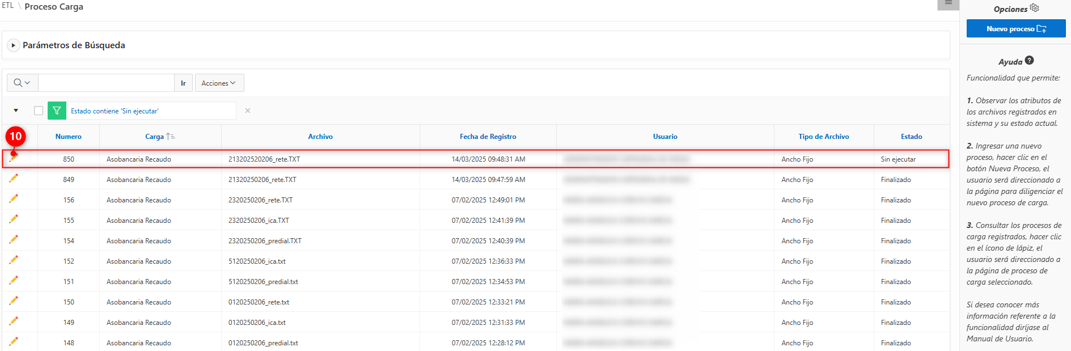

*Imagen 6 - Procesos Carga Recientes.*

Se visualiza el detalle del proceso carga seleccionado, en la pestaña **Tabla Intermedia** realizar el siguiente paso:

1. Clic .

*Imagen 7 - Tabla Intermedia.*

Se visualiza notificación **Proceso Completado:**



*Imagen 8 - Notificación: Proceso Completado.*

Se observan los detalles de **Tabla Intermedia,** registros procesados y registros exitosos:

*Imagen 9 - Tabla Intermedia Procesada.*

En la pestaña **Tabla de Gestión** realizar el siguiente paso:

1. Clic .

*Imagen 10 - Tabla de Gestión.*

Se observan los detalles de **Tabla de Gestión,** registros procesados, registros exitosos:

*Imagen 11 - Tabla de Gestión Procesada.*

# Gestión Registro de Recaudo por Archivo Asobancaria

## Acceso a la opción

La ruta de acceso es la siguiente:

**Gestión Financiera > Recaudos > Gestión Registro de Recaudo por Archivo Asobancaria**

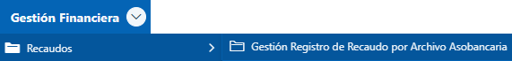

*Imagen 12 - Acceso a la Opción.*

Al ingresar se visualiza la siguiente pantalla:

*Imagen 13 – Gestión Registro de Recaudo por Archivo Asobancaria.*

## Funcionalidad

Para realizar la gestión de un recaudo seguir los siguientes pasos:

1. Clic **.Interfaz de usuario gráfica, Aplicación, Word

   El contenido generado por IA puede ser incorrecto.**

*Imagen 14 – Clic Nuevo Registro.*

Se visualiza ventana emergente **Procesar Lote:**

1. Clic  seleccionar **Archivo.**
2. Ingresar **Observación.**
3. Clic .

*Imagen 15 – Procesar.*

Se visualiza notificación **Archivo Procesado Con Éxito:**

*Imagen 16 – Notificación Archivo Procesado Con Éxito.*

Se visualiza la información detallada del proceso:

*Imagen 17 – Detalle Proceso.*

A continuación, se visualizan las identificaciones de los procesados y el estado carga:

*Imagen 18 – Resultado Registros Procesados.*

1. Clic .

*Imagen 19 – Siguiente.*

El flujo pasa a la etapa **Registro de Recaudos:**

1. Clic .

*Imagen 20 – Confirmar Registros.*

# Aplicación de Recaudos

## Acceso a la opción

La ruta de acceso es la siguiente:

**Gestión Financiera > Recaudos > Aplicación de Recaudos**

*Imagen 21 – Acceso a la Opción.*

Al ingresar se visualiza la siguiente pantalla:

*Imagen 22 – Aplicación de Recaudos.*

## Funcionalidad

Para realizar la aplicación de un recaudo seguir los siguientes pasos en la pestaña Control de Recaudos:

1. Clic  para seleccionar el **Control Recaudo.**

*Imagen 23 – Control de Recaudos.*

1. Clic  seleccionar **Recaudo.**
2. Clic .

*Imagen 24 – Recaudos Control: Selección de Recaudo.*

***Nota: Validar en la consulta general la aplicación del recaudo.***